Нетрадиционные техники выполнения работ
Художественное воспитание детей в современной системе воспитания не может быть второстепенным. Изобразительное искусство, бумажная пластика, художественное конструирование - наиболее эмоциональные сферы деятельности детей. Работа с различными материалами, в различных художественных техниках расширяет возможности ребенка, развивает пространство воображения, творческие способности.
Все начинается с детства. Уже в самой сути маленького человека заложено стремление узнавать и создавать. Результативность воспитательного процесса тем успешнее, чем раньше, чем целенаправленнее у детей развивается абстрактное, логическое и эмоциональное мышление, внимание, наблюдательность, воображение. Творческие возможности учащихся, эстетический вкус формируются посредством применения самых разнообразных художественных материалов и техник. Помимо работы с привычными материалами на уроках используют нетрадиционные техники.
В уроки включаются различная художественная техника и материал, к которым у детей сложилась наибольшая склонность и достаточные изобразительные возможности, посредством которых ученики могут реализовать свои творческие замыслы. Применяя разнообразную технику и материал для выполнения работ «маленький художник» раскрывает себя, появляется интерес к изучению искусства, что является необходимым условием формирования личности ребенка.
Открытие в себе неповторимой индивидуальности поможет ребенку реализовать себя в учебе, творчестве, в общении с друзьями. Помочь в этих устремлениях могут нетрадиционные художественные техники на уроках изобразительного искусства.
Цель данных техник – раскрыть и развить потенциальные художественные способности, заложенные в ребенке.
Задачи: - сформировать устойчивый интерес к художественной деятельности.
-познакомить детей с различными видами изобразительной деятельности, многообразием художественных материалов и приемами работы с ними, закрепить приобретенные умения и навыки и показать детям широту их возможного применения.
- воспитывать внимание, аккуратность, целеустремленность. Прививать навыки работы в группе. Поощрять доброжелательное отношение друг к другу.
Техники изображения :
- «Печатка» ( из картофеля, резины и др. вырезаются разные формы –треугольники, квадраты, сердечки, дети опускают форму в краску и выполняют рисунок на заданную тему. Работать можно в группах.)
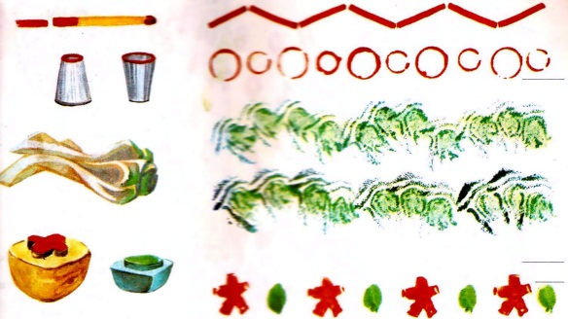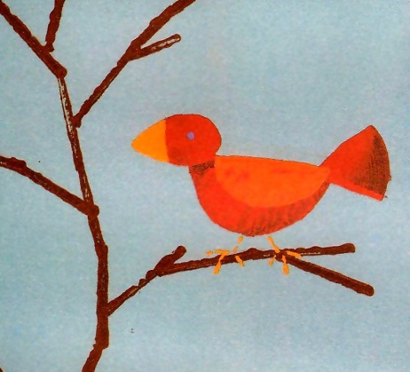

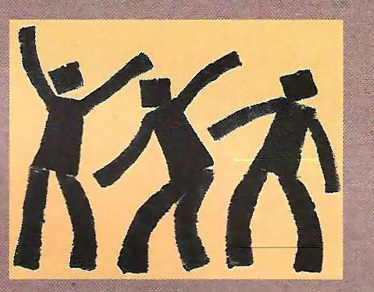

- «Притирание» ( Для выполнения используют цветные карандаши. На урок приносят металлические предметы:монеты, скрепки… Накрываем предмет листом альбомной бумаги, придавливаем и мокрым цветным карандашом выводим изображение на поверхность. Где применить изображение – дети фантазируют сами.)
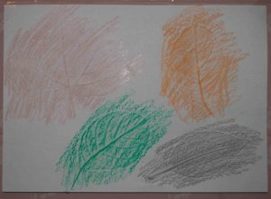

- «Монотипия» ( На кисточку берём небольшое количество краски (лучше гуашь),и стряхиваем на чистый лист бумаги несколько капель . Свернем лист пополам, хорошо прогладим, раскроем и дадим просохнуть. Внимательно посмотрите на что похоже ваше пятно и дорисуйте его.)
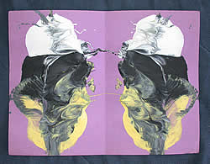

- «Печать со стекла» ( На стекло наносится рисунок. Прикладываем чистый лист бумаги. Аккуратно прижимаем. Отпечатавшийся рисунок просушить. Дальше рисовать по замыслу.)
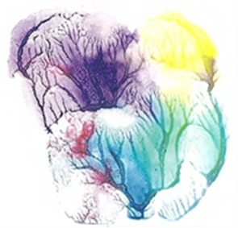

- « Ниткография» ( Небольшие куски ниток опускаем в гуашь, кладём их на чистый лист бумаги. Лист сворачиваем, сильно прижимаем рукой, а ниточку вытягиваем за кончик. Интересные работы получаются, если нити выкрашены в разные цвета.)
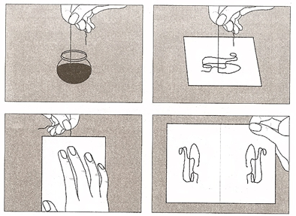
- «Граттаж» ( Предварительно старшеклассники натирают листы воском и прокрывают тушью смешанной с мылом. Самым интересным является то, что рисовать узор необходимо сразу и исправить уже ничего нельзя. После такой работы ребята становятся более уверенными.)

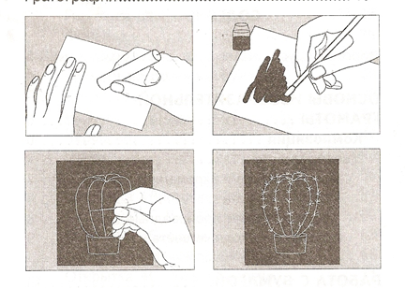
- «Тампонирование» ( Из бумаги, поролона, ткани делаем тампон. Опускаем его в краску и наносим на рисунок ( небо, трава, крона дерева, животное…).

- «Обрывная аппликация» ( Аппликация выполняется как обычно, только вся работа без ножниц, а пальцами. При этом развивается мелкая моторика рук.)

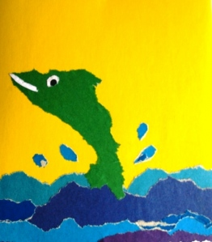

- «Коллаж» ( применяя вырезки из печатной литературы, природный материал…создают коллаж.)
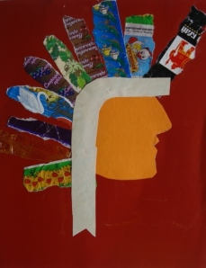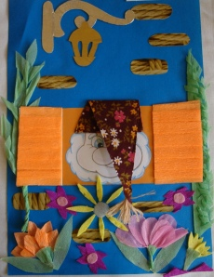

- « Восковые мелки и акварель» ( на лист бумаги наносится рисунок восковыми мелками, а затем полностью весь лист закрашивается акварельной краской. При этом восковой рисунок не закрасится, т.к. воск не пропустит воду.)

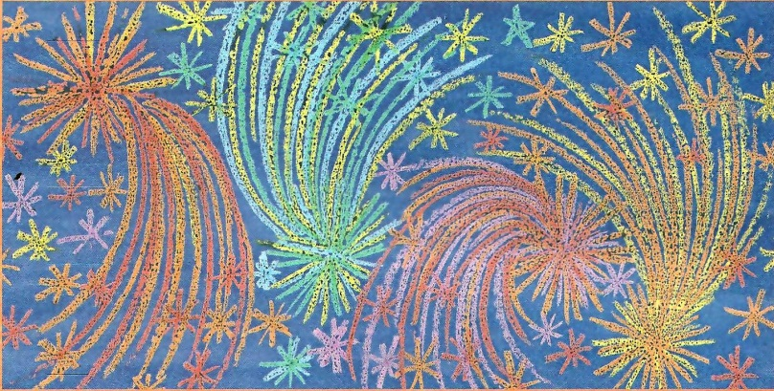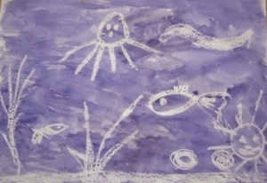

- «Клеевая картина» ( выдавливаем на изображение на бумаге клей, даём высохнуть, а потом закрашиваем краской, получая рельеф.)

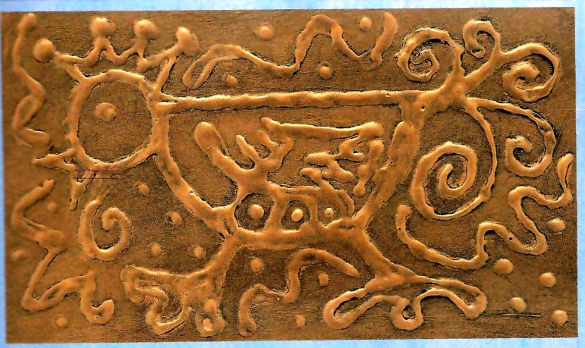
- «Пальцевая живопись» ( изображение пальцами, ладонью, кулаком…)
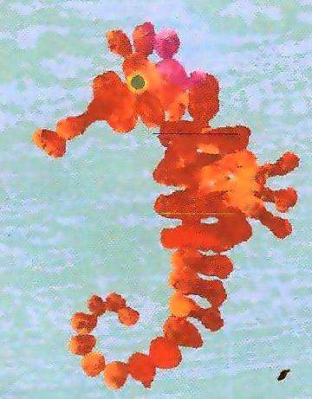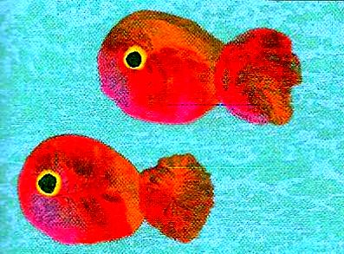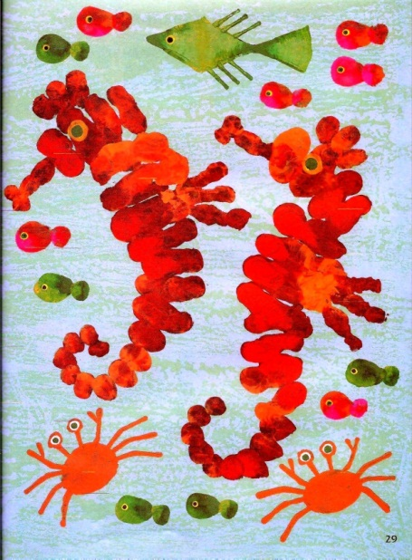

- «Точечный рисунок» ( пальцем, карандашом, палочкой для чистки ушек )
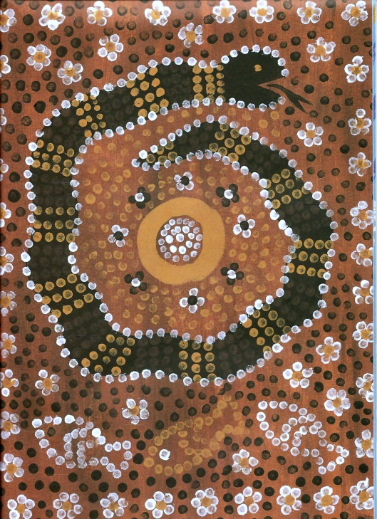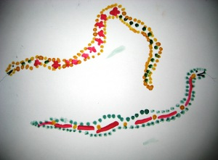

- «Рисование мыльными пузырями» ( в стаканчике разведите мыльные пузыри с добавлением акварели; дуйте через трубочку в стаканчик – пузыри начнут подниматься из стакана в это время приложите лист к этой пенной шапке, и так несколько раз –после дорисуйте детали кисточкой. Хорошо таким способом изображать цветы, овечек…).
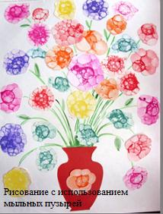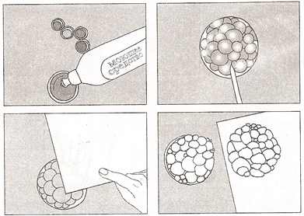

- « Изображение комочками салфеток» ( кусочки салфеток 2на 2 см скатываются в комочки и приклеиваются на поверхность листа, таким образом создавая красочное объёмное изображение.)
- «Витраж» (иммитация с помощью красок, аппликация на чёрном фоне…)
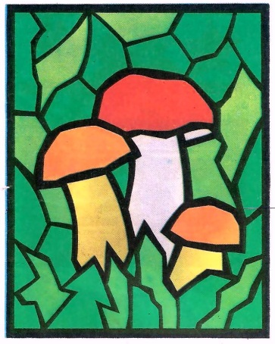

Памятка «Необычные техники создания изображения»
1.Техника напыления
2.Парафиновая техника (граттаж, цветной граттаж)
3.Техника потресковавшийся воск
4.Восковые мелки
5.Монотипия (предметная монотипия)
6.Диатипия
7.Гравюра по аппликации (отпечатки живописными листочкам)
8.Оттиск поролоном, смятой бумагой, целлофаном.
9.Батик
10.Кляксография
11.Техника выдувания
12.Техника рисования водорастворимыми карандашами
13.Тушь
14.Ниткопись
15.Изонить
16.Вмазывание пластилина по силуэту
17.Техника формовки
18.Бумажная пластика ( оригами )
19.Аппликация (объемная и многослойная )
20.Плетение из конфетных обверток
21.Мозаика ( из бумаги и природного материала, бисера)
22.Витраж
23.Техника «пуантилизм»
24.Техника высветления
25.Техника письма по - сырому на сжатой бумаге
26.Рисование на тонированной бумаге
27.Лепка из соленого тест
Смешанные техники
28.Пастель + акварель
29.Акварель + водорастворимые карандаши
30.Акварель + цветные карандаши
31.Акварель + фломастеры
32.Акварель + простой карандаш
33.Акварель + тушь ( гелиевые ручки)
34.Акварель + восковые мелки
35.Акварель + соль, сахар.
36.Апликация + графика
Текстильная техника
37.Лоскутная мозаика
38.Инкрустация
39.Аппликация

Нетрадиционные техники выполнения работ на уроках изобразительного искусства

